Учреждение образования
«БЕЛОРУССКИЙ ГОСУДАРСТВЕННЫЙ ТЕХНОЛОГИЧЕСКИЙ УНИВЕРСИТЕТ»
Операционные системы
Лабораторная работа № 6
Синхронизация
Студент: Жамойдо А.И.
ФИТ 3 курс 10 группа
Преподаватель: Бернацкий П.В.
Минск 2025
Содержание
Введение 3
1 Windows 4
1.1 Lab-06a 4
1.2 Lab-06b 7
1.3 Lab-06c 11
1.4 Lab-06d 14
2 Linux 17
2.1 Lab-06a 17
2.2 Lab-06b 20
Заключение 23

Введение
Современные операционные системы обеспечивают не только параллельное выполнение множества процессов и потоков, но и корректную организацию их взаимодействия. В условиях многопоточности и многопроцессорности одним из ключевых аспектов является синхронизация, позволяющая избежать конфликтов при совместном доступе к общим ресурсам и предотвратить такие проблемы, как гонки данных, взаимные блокировки.
Целью данной лабораторной работы является получение практических навыков в области синхронизации процессов и потоков в операционных системах Windows и Linux, а также изучение основных примитивов синхронизации и механизмов межпоточного взаимодействия.
Практическая часть работы включает разработку простейших приложений, демонстрирующих использование различных средств синхронизации — мьютексов, семафоров, критических секций, условных переменных и событий. В ходе выполнения экспериментов необходимо оценить корректность работы примитивов, проанализировать возникновение конфликтов при их отсутствии, а также сравнить особенности реализации и поведения синхронизационных механизмов в разных операционных системах.
Выполнение данной работы позволяет закрепить теоретические знания о синхронизации потоков и процессов, освоить практические методы предотвращения ошибок параллельного доступа и сформировать представление о поведении многопоточных приложений в реальных условиях работы операционных систем.

1 Windows

1.1 Lab-06a
Первым заданием является создание приложения Lab-06a, которое запускает два дочерних потока A и B. Все потоки выполняют циклы на 90 итераций, выводящие имена потоков, номера итераций и одну из букв имени вашего пользователя с задержкой в 100 мс. Код приложения Lab-06a представлен в листинге 1.1.
#define _CRT_SECURE_NO_WARNINGS
#include <iostream>
#include <windows.h>
#include <stdio.h>

CRITICAL_SECTION cs;

struct ThreadArgs
{
int N;
const wchar_t* name;
};

DWORD WINAPI ThreadFunc(LPVOID arg)
{
ThreadArgs* data = (ThreadArgs*)arg;

int N = data->N;
const wchar_t* threadName = data->name;

wchar_t username[256];

DWORD len = GetEnvironmentVariableW(L"USERNAME", username, 256);

if (len == 0 || len >= 256)
{
wcscpy(username, L"Unknown");
}

int uname_len = wcslen(username);

for (int i = 1; i <= N; i++)
{

if (i == 30)
{
EnterCriticalSection(&cs);
}

wprintf(L"Thread=%ls | Iteration=%d | Symbol=%lc\n",
threadName,
i,
username[(i - 1) % uname_len]);

if (i == 60)
{
LeaveCriticalSection(&cs);
}

Sleep(100);
}

return 0;
}

int main()
{
InitializeCriticalSection(&cs);

HANDLE threads[2];

ThreadArgs argA{ 90, L"A" };
ThreadArgs argB{ 90, L"B" };
ThreadArgs argMain{ 90, L"Main" };

threads[0] = CreateThread(NULL, 0, ThreadFunc, &argA, 0, NULL);
threads[1] = CreateThread(NULL, 0, ThreadFunc, &argB, 0, NULL);

if (!threads[0] || !threads[1])
{
wprintf(L"Error creating threads\n");
return 1;
}

wprintf(L"Threads A and B created\n\n");

ThreadFunc(&argMain);

WaitForMultipleObjects(2, threads, TRUE, INFINITE);

CloseHandle(threads[0]);
CloseHandle(threads[1]);

DeleteCriticalSection(&cs);

wprintf(L"\nAll threads are complete\n");

return 0;
}
Листинг 1.1 – Код приложения Lab-06a
В данном приложении разделяемым ресурсом, требующим эксклюзивного доступа, является промежуток с 30 по 60 итерации любого потока, т.е. выполнение этих итераций может происходить только одним потоком. В данном приложении синхронизация реализована с помощью механизма критической секции. Проверка работоспособности отражена на рисунке 1.1.
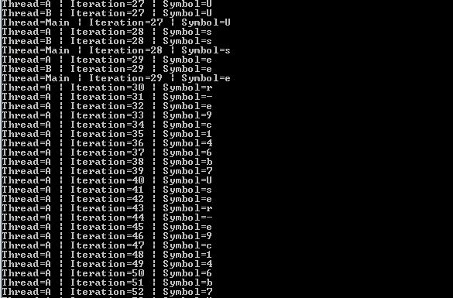
Рисунок 1.1 – Тест приложения Lab-06a
На рисунке 1.1 видно, что начиная с 30 итерации выполнение итераций происходит только одним потоком. На рисунке 1.2 отражена работа после 60 итерации цикла.
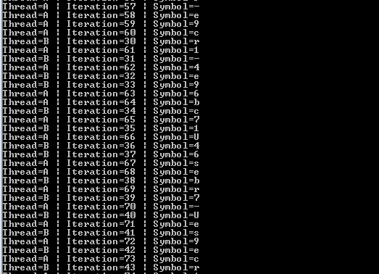
Рисунок 1.2 – Тест приложения Lab-06a
На рисунке 1.3 отражена работа приложения Lab-06a после 60 итерации втрого потока.
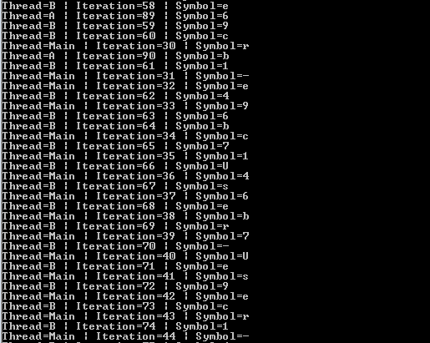
Рисунок 1.3 – Тест приложения Lab-06a
Таким образом, все потоки выполняют циклы на 90 итераций с разделяемым ресурсом, требующим эксклюзивного доступа.

1.2 Lab-06b
Следующим заднием является создание новой программы Lab-06b, которое запускает два дочерних процесса A и B. Главные потоки всех процессов выполняют циклы на 90 итераций, выводящие в отдельные консоли имена потоков, номера итераций и одну из букв имени вашего пользователя с задержкой в 100 мс. Реализация Lab-06b представлена в листинге 1.2.
#define _CRT_SECURE_NO_WARNINGS
#include <windows.h>
#include <stdio.h>
#include <string.h>
#include <iostream>

void RunLoop(const char* procName)
{
char userBuf[256];
DWORD nameLen = 256;

GetUserNameA(userBuf, &nameLen);

HANDLE hMutex = OpenMutexA(SYNCHRONIZE, FALSE, "Mutex");

if (hMutex == NULL)
{
hMutex = CreateMutexA(NULL, FALSE, "Mutex");
}

int uname_len = strlen(userBuf);

for (int i = 0; i < 90; ++i)
{
if (i == 30)
{
WaitForSingleObject(hMutex, INFINITE);
}

printf("Process=%s | Iteration=%d | Symbol=%c\n",
procName, i + 1, userBuf[i % uname_len]);

Sleep(100);

if (i == 60)
{
ReleaseMutex(hMutex);
}
}

CloseHandle(hMutex);
}

int main(int argc, char* argv[])
{
if (argc > 1)
{
RunLoop(argv[1]);
return 0;
}

HANDLE hMutex = CreateMutexA(NULL, FALSE, "Mutex");
char exePath[MAX_PATH];
GetModuleFileNameA(NULL, exePath, MAX_PATH);

STARTUPINFOA si;
PROCESS_INFORMATION piA, piB;
ZeroMemory(&si, sizeof(si));
si.cb = sizeof(si);

char cmdA[512];
char cmdB[512];
sprintf(cmdA, "\"%s\" A", exePath);
sprintf(cmdB, "\"%s\" B", exePath);

CreateProcessA(NULL, cmdA, NULL, NULL, FALSE,
CREATE_NEW_CONSOLE, NULL, NULL, &si, &piA);

CreateProcessA(NULL, cmdB, NULL, NULL, FALSE,
CREATE_NEW_CONSOLE, NULL, NULL, &si, &piB);

RunLoop("Main");

WaitForSingleObject(piA.hProcess, INFINITE);
WaitForSingleObject(piB.hProcess, INFINITE);

CloseHandle(piA.hProcess);
CloseHandle(piA.hThread);
CloseHandle(piB.hProcess);
CloseHandle(piB.hThread);
CloseHandle(hMutex);

return 0;
}
Листинг 1.2 – Код приложения Lab-06b
В данном приложении разделяемым ресурсом, требующим эксклюзивного доступа, является промежуток с 30 по 60 итерации любого потока, т.е. выполнение этих итераций может происходить только одним потоком. Синхронизация в приложении организована с помощью механизма мьютекса. Результат выполнения отражен на рисунке 1.4.
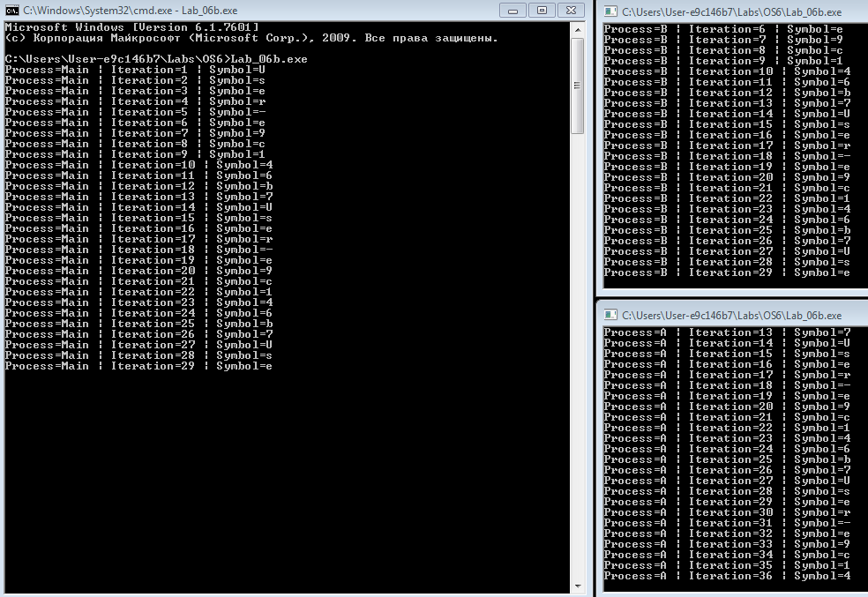
Рисунок 1.4 – Тест приложения Lab-06b
На рисунке 1.4 отражена работа приложения при достижении первым процессом 30 итерации. На рисунке 1.5 отражена работа приложения при достижении первым процессом 60 итерации.
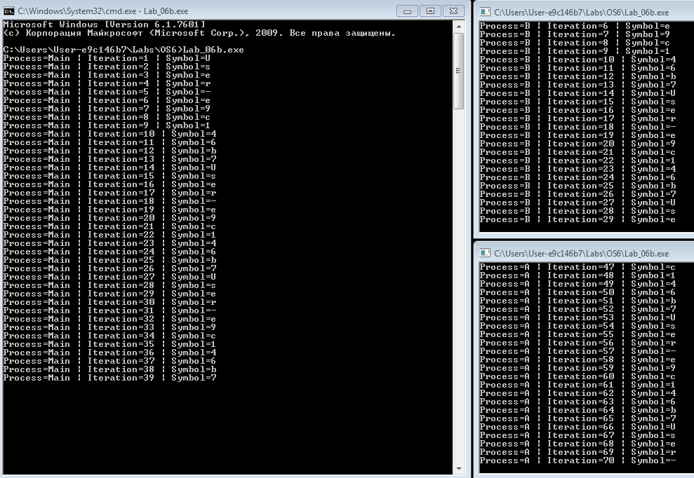
Рисунок 1.5 – Тест приложения Lab-06b
На рисунке 1.6 отражена работа приложения при достижении вторым процессом 60 итерации.
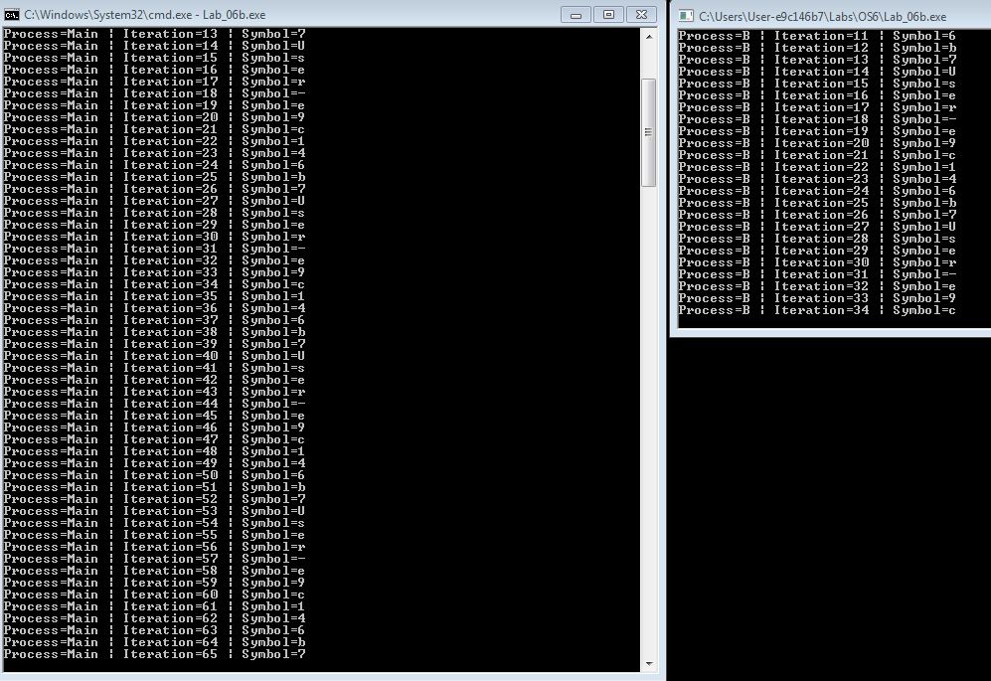
Рисунок 1.6 – Выполнение приложения Lab-06b
Таким образом, все потоки выполняют циклы на 90 итераций с разделяемым ресурсом, требующим эксклюзивного доступа.

1.3 Lab-06c
Следующим заданием является создание приложения Lab-06с, которое аналогично Lab-06b, за исключением механизма синхронизации. Синхронизация в приложении должна обеспечиваться механизмом бинарного семафора. Код приложения отражен в листинге 1.3.
#define _CRT_SECURE_NO_WARNINGS
#include <windows.h>
#include <stdio.h>
#include <iostream>

void RunLoop(const char* procName)
{
char userBuf[256];
DWORD nameLen = 256;
GetUserNameA(userBuf, &nameLen);

HANDLE hSem = OpenSemaphoreA(SYNCHRONIZE | SEMAPHORE_MODIFY_STATE, FALSE, "Sem");

if (!hSem)
{
hSem = CreateSemaphoreA(NULL, 1, 1, "Sem");
}

int uname_len = (int)strlen(userBuf);
for (int i = 1; i <= 90; i++)
{
if (i == 30)
{
WaitForSingleObject(hSem, INFINITE);
}

printf("Process=%s | Iteration=%d | Symbol=%c\n",
procName,
i,
userBuf[(i - 1) % uname_len]);

Sleep(100);

if (i == 60)
{
ReleaseSemaphore(hSem, 1, NULL);
}
}

CloseHandle(hSem);
}

int main(int argc, char* argv[])
{
if (argc > 1)
{
RunLoop(argv[1]);
return 0;
}

HANDLE hSem = CreateSemaphoreA(NULL, 1, 1, "Sem");
char exePath[MAX_PATH];
GetModuleFileNameA(NULL, exePath, MAX_PATH);

STARTUPINFOA si;
PROCESS_INFORMATION piA, piB;
ZeroMemory(&si, sizeof(si));
si.cb = sizeof(si);

char cmdA[512];
char cmdB[512];
sprintf(cmdA, "\"%s\" A", exePath);
sprintf(cmdB, "\"%s\" B", exePath);

if (!CreateProcessA(NULL, cmdA, NULL, NULL, FALSE,
CREATE_NEW_CONSOLE, NULL, NULL, &si, &piA))
{
printf("Error creating process A\n");
return 1;
}
if (!CreateProcessA(NULL, cmdB, NULL, NULL, FALSE,
CREATE_NEW_CONSOLE, NULL, NULL, &si, &piB))
{
printf("Error creating process B\n");
return 1;
}

RunLoop("Main");

WaitForSingleObject(piA.hProcess, INFINITE);
WaitForSingleObject(piB.hProcess, INFINITE);
CloseHandle(piA.hProcess);
CloseHandle(piA.hThread);
CloseHandle(piB.hProcess);
CloseHandle(piB.hThread);
CloseHandle(hSem);

printf("\nAll processes are complete\n");
return 0;
}
Листинг 1.3 – Код приложения Lab-06с
Для отражения работоспособности приложения также необходимо рассмотреть различные состояния. Результат выполнения отражен на рисунке 1.7.
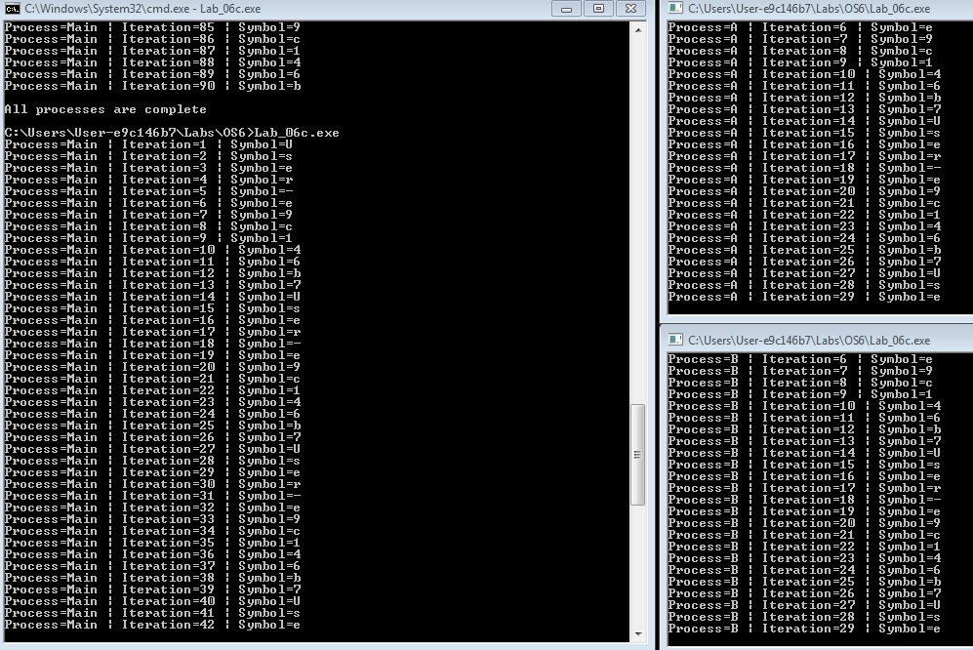
Рисунок 1.7 – Тест приложения Lab-06с
На рисунке 1.7 отражена работа приложения при достижении первым процессом 30 итерации. На рисунке 1.8 отражена работа приложения при достижении первым процессом 60 итерации.
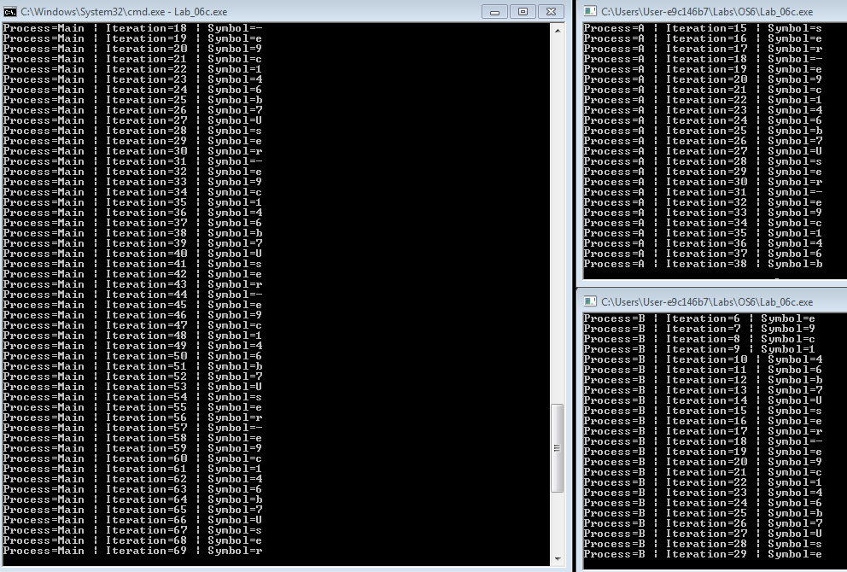
Рисунок 1.8 – Тест приложения Lab-06с
На рисунке 1.9 отражена работа приложения при достижении вторым процессом 60 итерации.
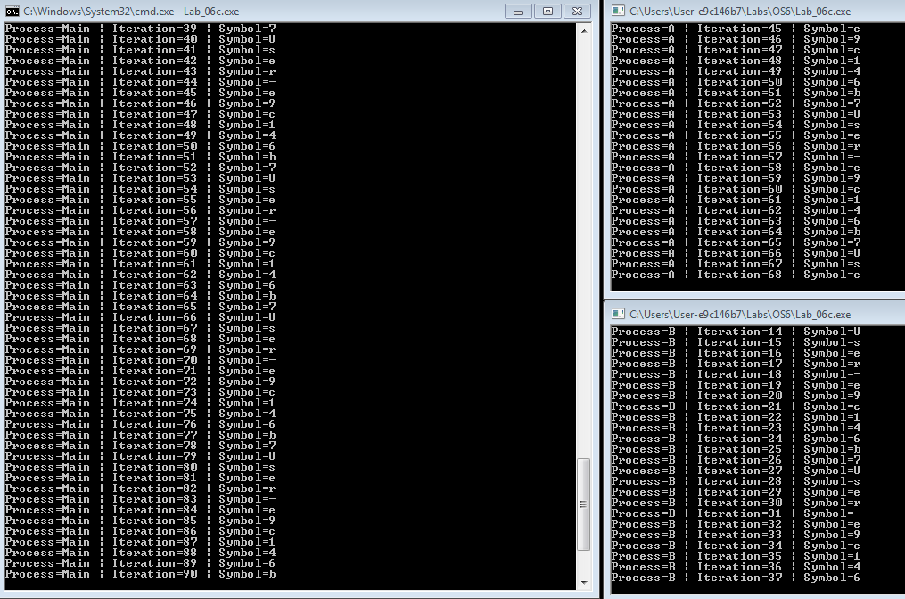
Рисунок 1.9 – Выполнение приложения Lab-06c
Таким образом, все потоки выполняют циклы на 90 итераций с разделяемым ресурсом, требующим эксклюзивного доступа.

1.4 Lab-06d
Следующим заданием является создание приложения Lab-06d, которое запускает два дочерних процесса A и B. Главные потоки всех процессов (main, A, B) выполняют циклы на 90 итераций, выводящие в отдельные консоли имена потоков, номера итераций и одну из букв имени вашего пользователя с задержкой в 100 мс. Код приложения отражен в листинге 1.4.
#define _CRT_SECURE_NO_WARNINGS
#include <windows.h>
#include <stdio.h>
#include <iostream>

void RunLoop(const char* procName, HANDLE hEvent)
{
char userBuf[256];
DWORD nameLen = 256;
GetUserNameA(userBuf, &nameLen);

int uname_len = (int)strlen(userBuf);

for (int i = 1; i <= 90; ++i) {

if (i == 1 && strcmp(procName, "Main") != 0)
{
WaitForSingleObject(hEvent, INFINITE);
}

printf("Process=%s | Iteration=%d | Symbol=%c\n",
procName,
i,
userBuf[(i - 1) % uname_len]);

Sleep(100);

if (i == 15 && strcmp(procName, "Main") == 0)
{
SetEvent(hEvent);
}
}
}

int main(int argc, char* argv[])
{
HANDLE hEvent = CreateEventA(NULL, TRUE, FALSE, "Event");

if (argc > 1)
{
RunLoop(argv[1], hEvent);
CloseHandle(hEvent);

return 0;
}

char exePath[MAX_PATH];
GetModuleFileNameA(NULL, exePath, MAX_PATH);

STARTUPINFOA si;
PROCESS_INFORMATION piA, piB;
ZeroMemory(&si, sizeof(si));
si.cb = sizeof(si);

char cmdA[512];
char cmdB[512];
sprintf(cmdA, "\"%s\" A", exePath);
sprintf(cmdB, "\"%s\" B", exePath);

if (!CreateProcessA(NULL, cmdA, NULL, NULL, FALSE,
CREATE_NEW_CONSOLE, NULL, NULL, &si, &piA))
{
printf("Error creating process A\n");
return 1;
}
if (!CreateProcessA(NULL, cmdB, NULL, NULL, FALSE,
CREATE_NEW_CONSOLE, NULL, NULL, &si, &piB))
{
printf("Error creating process B\n");
return 1;
}

RunLoop("Main", hEvent);

WaitForSingleObject(piA.hProcess, INFINITE);
WaitForSingleObject(piB.hProcess, INFINITE);

CloseHandle(piA.hProcess);
CloseHandle(piA.hThread);
CloseHandle(piB.hProcess);
CloseHandle(piB.hThread);
CloseHandle(hEvent);

printf("\nAll processes are complete\n");

return 0;
}
Листинг 1.4 – Код приложения Lab-06d
Для отражения работоспособности приложения также необходимо рассмотреть различные состояния. Результат выполнения отражен на рисунке 1.10.
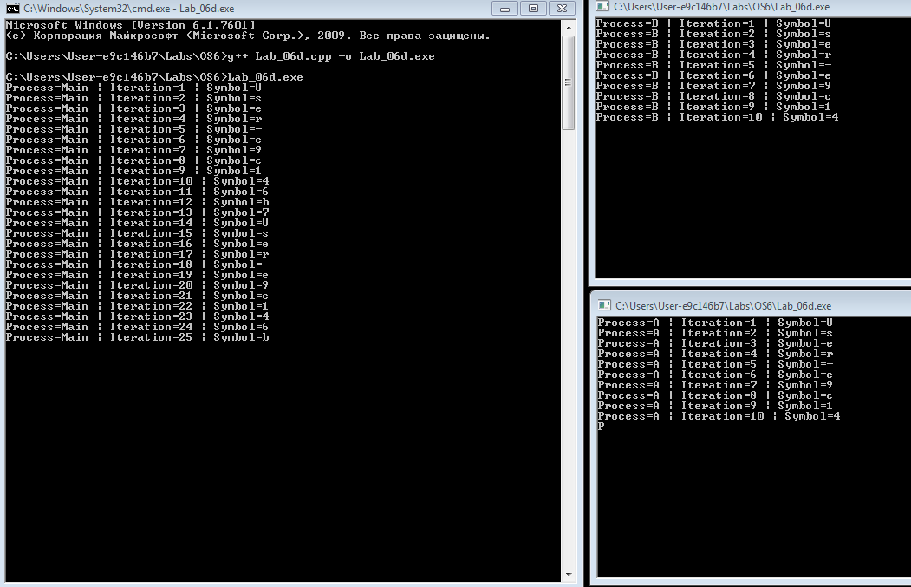
Рисунок 1.10 – Тест приложения Lab-06d
Таким образом, все потоки выполняют циклы на 90 итераций с разделяемым ресурсом, требующим эксклюзивного доступа.

2 Linux

2.1 Lab-06a
Для выполнения задания необходимо полностью повторить приложение Lab-06a из Windows в Linux, но вместо секции должен использоваться мьютекс. Код представлен в листинге 2.1.
#include <iostream>
#include <pthread.h>
#include <unistd.h>
#include <sys/types.h>
#include <pwd.h>
#include <sys/syscall.h>
#include <string>

pthread_mutex_t mutex = PTHREAD_MUTEX_INITIALIZER;

struct ThreadArgs
{
int N;
const char* name;
};

void* ThreadFunc(void* arg)
{
ThreadArgs* data = (ThreadArgs*)arg;
int N = data->N;
const char* threadName = data->name;
struct passwd* pw = getpwuid(getuid());
std::string username = pw ? pw->pw_name : "Unknown";
int uname_len = username.length();

for (int i = 1; i <= N; i++)
{
if (i == 30)
{
pthread_mutex_lock(&mutex);
}

std::cout << "Thread=" << threadName
<< " | Iteranion=" << i
<< " | Symbol=" << username[(i - 1) % uname_len]
<< std::endl;

if (i == 60)
{
pthread_mutex_unlock(&mutex);
}

usleep(100 * 1000);
}

return nullptr;
}

int main()
{
pthread_t threads[2];

ThreadArgs argA{ 90, "A" };
ThreadArgs argB{ 90, "B" };
ThreadArgs argM{ 90, "Main" };

if (pthread_create(&threads[0], nullptr, ThreadFunc, &argA) != 0 ||
pthread_create(&threads[1], nullptr, ThreadFunc, &argB) != 0)
{
std::cerr << "Error creating threads" << std::endl;
return 1;
}

std::cout << "Threads A and B created\n\n";
ThreadFunc(&argM);
pthread_join(threads[0], nullptr);
pthread_join(threads[1], nullptr);

std::cout << "\nAll threads are complete\n";
pthread_mutex_destroy(&mutex);
return 0;
}
Листинг 2.1 – Код приложения Lab-06a
Для отражения работоспособности приложения также необходимо рассмотреть различные состояния. Результат выполнения отражен на рисунке 2.1.
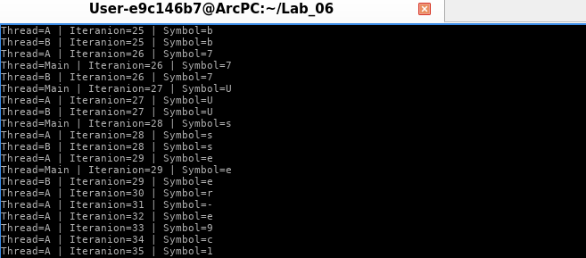
Рисунок 2.1 – Тест приложения Lab-06a
На рисунке 2.2 отражена работа приложения при достижении первым процессом 30 итерации. На рисунке 2.2 отражена работа приложения при достижении первым процессом 60 итерации.
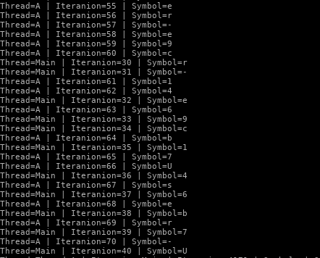
Рисунок 2.2 – Тест приложения Lab-06a
На рисунке 2.3 отражена работа приложения при достижении вторым процессом 60 итерации.
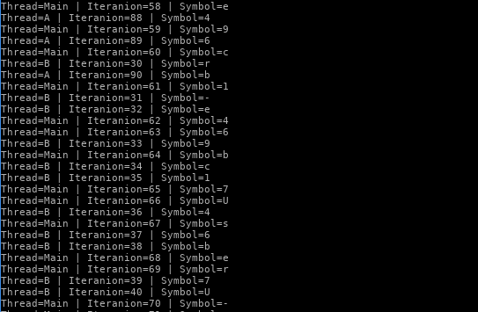
Рисунок 2.3 – Выполнение приложения Lab-06a
Таким образом, все потоки выполняют циклы на 90 итераций с разделяемым ресурсом, требующим эксклюзивного доступа.

2.2 Lab-06b
Следующим заданием является создание приложения Lab-06b, которое является полным аналогом приложения Lab-06с из Windows. Код приложения отражен в листинге 2.2.
#include <iostream>
#include <unistd.h>
#include <sys/types.h>
#include <pwd.h>
#include <string>
#include <semaphore.h>
#include <fcntl.h>
#include <sys/wait.h>

void RunLoop(const std::string& procName, sem_t* sem)
{
struct passwd* pw = getpwuid(getuid());
std::string username = pw ? pw->pw_name : "Unknown";
int uname_len = username.length();

for (int i = 1; i <= 90; ++i)
{
if (i == 30)
{
sem_wait(sem);
}

std::cout << "Process=" << procName
<< " | Iteranion=" << i
<< " | Symbol=" << username[(i - 1) % uname_len]
<< std::endl;

if (i == 60)
{
sem_post(sem);
}
usleep(100 * 1000);
}
}

int main()
{
sem_t* sem = sem_open("/lab06b_sem", O_CREAT, 0644, 1);

if (sem == SEM_FAILED)
{
perror("sem_open");
return 1;
}

pid_t pidA = fork();

if (pidA == 0)
{
RunLoop("A", sem);
return 0;
}

pid_t pidB = fork();

if (pidB == 0)
{
RunLoop("B", sem);
return 0;
}

RunLoop("Main", sem);

waitpid(pidA, nullptr, 0);
waitpid(pidB, nullptr, 0);
sem_close(sem);
sem_unlink("/lab06b_sem");

std::cout << "\nAll processes are complete\n";
return 0;
}
Листинг 2.2 – Код приложения Lab-06b
Для отражения работоспособности приложения также, как и в предыдущем приложении, необходимо рассмотреть различные состояния. Результат выполнения отражен на рисунке 2.4.
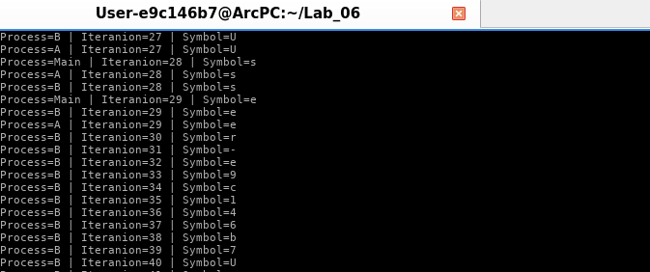
Рисунок 2.4 – Тест приложения Lab-06b
На рисунке 2.4 отражена работа приложения при достижении первым процессом 30 итерации. На рисунке 2.5 отражена работа приложения при достижении первым процессом 60 итерации.
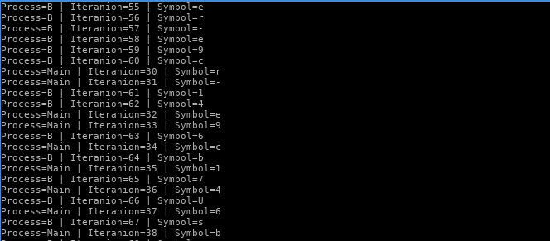
Рисунок 2.5 – Тест приложения Lab-06b
На рисунке 2.6 отражена работа приложения при достижении вторым процессом 60 итерации.
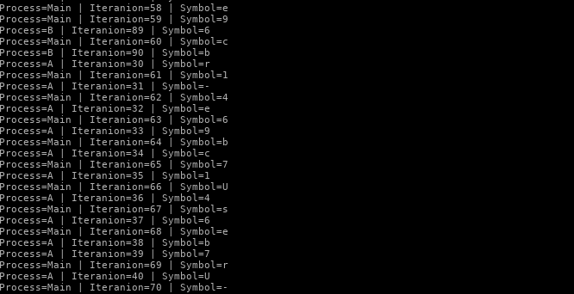
Рисунок 2.6 – Выполнение приложения Lab-06b
Таким образом, все потоки выполняют циклы на 90 итераций с разделяемым ресурсом, требующим эксклюзивного доступа.

Заключение
В ходе выполнения лабораторной работы были изучены и практически освоены основные механизмы синхронизации потоков и процессов в операционных системах Windows и Linux. Разработка приложений с использованием критических секций, мьютексов, бинарных семафоров и объектов событий позволила на практике понять принципы организации взаимного исключения и координации выполнения параллельных задач.
Были исследованы особенности синхронизации как внутри одного процесса, так и между несколькими процессами, а также различия в реализации однотипных механизмов в Windows и Linux.
Проведённые эксперименты показали влияние выбранных средств синхронизации на корректность выполнения программы, доступ к общим ресурсам и взаимодействие между процессами.

